Место занятия в расписании |  | Тема | Цели |  | Задачи | Контрольные вопросы и задания | Д/з
Дата | 17.02.22 | Практическое занятие №7 "Вычисление неопределенного интеграла". | Дидактическая | Закрепить теоретические знания по неопределенному интегралу, начать формирование умений и навыков нахождения неопределенного интеграла при помощи основных методов интегрирования и особых приёмов. | 1) Закрепить теоретические знания по неопределенному интегралу.  2) Начать формирование умений и навыков нахождения неопределенного интеграла при помощи основных методов интегрирования и особых приёмов. | Вопросы и задания занятия | [Ло-1].  Алгебра 10-11 кл. Базовый уровень / Ш.А. Алимов и др. - М.: Просвещение, 2013. – 271 с.  Изучить и составить конспект, найти неопределенные интегралы методом непосредственного интегрирования и методом подстановки $\int{(х^{-3}}+ \sqrt[5]{х^{3}})dx$, $\int{\sin{(4-7х)}}dx$, $\int{3^{5х-2}}dx$.
Группа | 1ТМ |  | Развивающая | Развивать логическое мышление и память.
Пара | II |  | Воспитательная | Воспитывать любознательность и самостоятельность.
№ занят. | 16

Подтвердите своё присутствие на занятии. Составьте конспект при помощи лекции и учебника Алгебра 10-11 кл. Базовый уровень / Ш.А. Алимов и др. - М.: Просвещение, 2013. – 271 с., выполнив все задания и требования. Фото конспекта отправьте на почту elenabragina7@gmail.com до 17.02.22 включительно. Отсутствие фото конспекта - это "н" в журнале. Конспект должен быть составлен в рамках рабочего времени, отведенного на занятие по математике. Чтобы формулы и символы были видны, нужно скачать файл на рабочий стол.

17.02
Практическое занятие №7 "Вычисление неопределенного интеграла".

1) Мотивация занятия (ознакомиться).
Интеграл – одно из важнейших понятий математики, возникшее в связи с потребностью, с одной стороны, отыскивать функции по их производным (например, находить функцию, выражающую путь, пройденный движущейся точкой, по скорости этой точки), а с другой – измерять площади, объемы, длины дуг, работу сил за определенный промежуток времени и т. п.
Процесс вычисления интегралов сложнее, чем вычисление производных. Если в производных имеют место строго 3 правила дифференцирования, таблица производных и довольно четкий алгоритм действий, то в интегралах всё иначе. Существуют десятки способов и приемов интегрирования. Для успешного интегрирования нам необходимы не только теоретические знания, но и опыт, приобретенный на практическом занятии.

2) Закрепление определения неопределенного интеграла, его свойств и основных методов интегрирования (ответить на вопросы и записать в конспект).
Вопросы.
1) Как определяется неопределенный интеграл?
2) Каким символом обозначается интеграл?
3) Как называется функция, записанная под знаком интеграла?
4) Какие из свойств интеграла похожи на правила дифференцирования?
5) На основании определения объясните как найти неопределенный интеграл.
6) Назовите 3 основных метода интегрирования.
7) Какая из функций при интегрировании не меняется.
8) Найдите интегралы
$\int{х^{7}}dx$ =
$\int{х^{-3}}dx$ =
$\int{{5х}^{2}}dx$ =
$\int{х^{\frac{2}{5}}}dx$ =
$\int{2\sin{х}}dx$ =
$\int{3^{х}}dx$ =
$\int{4}dx$ =
$\int{\frac{1}{х}}dx$ =
$\int{\frac{5}{х}}dx$ =
$\int{е^{х}}dx$ =
$\int{\sqrt[7]{х^{3}}}dx$ =
$\int{\frac{3}{х^{3}}}dx$ =

3) Основная часть практического занятия (записать в конспект).
Для нахождения неопределенных интегралов нам нужна таблица неопределенных интегралов:
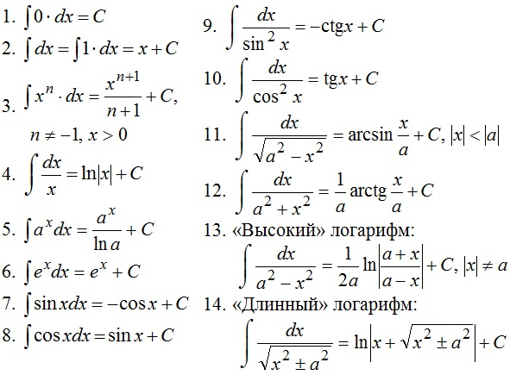
Для нахождения неопределенных интегралов существует множество различных приемов и "хитростей". Мы будем находить неопределенные интегралы при помощи непосредственного интегрирования и подстановки с использованием различных способов упрощения подынтегральной функции:

Пример 1. Найти интеграл $\int{(х^{-2}+\sqrt[3]{х}- \frac{3}{х^{4}})}dx$.
$\int{(х^{-2}+\sqrt[3]{х}- \frac{3}{х^{4}})}dx$ = (такой интеграл сразу взять нельзя, необходимо упростить подынтегральную функцию при помощи формул степени с отрицательным целым показателем $\frac{1}{х^{n}}$ = $х^{-n}$ и с рациональным показателем $\sqrt[n]{x^{m}}$ = $x^{\frac{m}{n}}$) =
= $\int{(х^{-2}+х^{\frac{1}{3}}- х^{-4})}dx$ = (а теперь найдем интеграл при помощи формулы з из таблицы неопределенных интегралов) = $=\frac{х^{-2+1}}{-2+1}$ + $\frac{х^{\frac{1}{3}+1}}{\frac{1}{3}+1}$ - $\frac{х^{-4+1}}{-4+1}$ + С = (преобразуем полученный результат к стандартному виду) = $\frac{х^{-1}}{-1}$ + $\frac{х^{\frac{4}{3}}}{\frac{4}{3}}$ - $\frac{х^{-3}}{-3}$ + С = - $\frac{1}{х}$ + $\frac{3\sqrt[3]{х^{4}}}{4}$ + $\frac{1}{3х^{3}}$ +С.

Пример 2. Найти интеграл $\int{(\sqrt[3]{х²}- \frac{2}{х^{2}})}dx$. Выполнить самостоятельно.

Пример 3. Найти интеграл $\int{{(4х+2)}^{10}}$ $dx$.
$\int{{(4х+2)}^{10}}$ $dx$ = (интеграл можно найти при помощи 3 свойства ∫f(ax+b)dx= $\frac{1 }{а}$F(ax+b)+C) =
= $\frac{1}{4}$ ∙ $\frac{{(4х+2)}^{11}}{11}$ + C.

Пример 4. Найти интеграл $\int{{(2х-2)}^{20}}$ $dx$. Выполнить самостоятельно.

Рассмотрим на простейших примерах нахождение неопределенных интегралов при помощи подстановки.

Пример 5. Найти интеграл $\int{\sin{(3х+1)}}$ $dx$.
$\int{\sin{(3х+1)}}$ $dx$ = (смотрим на таблицу интегралов и находим похожую формулу: . Но проблема заключается в том, что у нас под синусом не просто буковка «икс», а сложное выражение. Что делать? можно заменить на новую переменную t = 3x+1, тогда dt = 3 dx, подставим всё под знак интеграла и найдем интеграл по переменной t при помощи выбранной формулы) = $\int{\sin{ t}} \frac{dt }{3}$ = $\frac{1}{3}$ $\int{\sin{ t}} dt$ = - $\frac{1}{3}$ $\cos{t}$ + С = (вернемся к "старой" переменной) =
= - $\frac{1}{3}$ $\cos{(3х+1)}$ + С.

Пример 6. Найти интеграл $\int{е^{4х+1}}$ $dx$. Выполнить самостоятельно.

Пример 7. Найти интеграл $\int{\frac{dx}{2-6х}}$ . Выполнить самостоятельно.
Интегралы, решенные при помощи подстановки, можно было решить, подведя функцию под знак интеграла. Этот приём позволяет получить ответ быстрее, но требует определенных навыков.

4) Домашнее задание: изучить и составить конспект, найти неопределенные интегралы методом непосредственного интегрирования и методом подстановки $\int{(х^{-3}}+ \sqrt[5]{х^{3}})dx$, $\int{\sin{(4-7х)}}dx$, $\int{3^{5х-2}}dx$.

